http://niezalezna.pl/66426-komorowskiej-porcelana-wiezniarkom-ravensbruck-plastikowe-miski

Komorowskiej porcelana, więźniarkom Ravensbrück plastikowe miski
Dodano: 25.04.2015 [20:53]
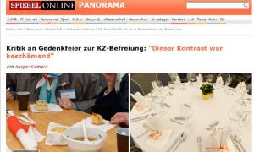
foto: de spiegel
"Der Spiegel” napisał: "Ten kontrast był żenujący". Powód? Niemcy byli mocno oburzeni faktem, że Anna Komorowska, małżonka prezydenta RP, i Daniela Schadt, partnerka prezydenta RFN, podczas rocznicy wyzwolenia obozu Ravensbrück jadły z porcelanowej zastawy, gdy w tym samym czasie byłe więźniarki obozu dostały poczęstunek w plastikowych pojemnikach - informuje portal wpolityce.pl.
"Około 90 ocalałych wzięło udział w uroczystości wyzwolenia obozu koncentracyjnego Ravensbrück. Wielu z nich musiał swój posiłek spożywać z plastikowych misek, a w tym samym czasie prominentni goście biesiadowali po książęcemu" — napisał autor artykułu, dodając, że wśród VIP-ów znajdowała się Pierwsza Dama z Polski i partnerka prezydenta RFN, które "dostały porcelanowe naczynia i były obsługiwane przez kelnerów. Byli więźniowie najczęściej dostawali talony żywieniowe", a obserwujący mieli do czynienia z „żenującym i gorzkim kontrastem”.
Artykuł i zdjęcia: spiegel.de

